





JISHOU UNIVERSITY

本科生毕业设计

题 目： | 基于java web的学生信息管理系统设计与实现
作 者： | 陈睿
学 号： | 20144043024
所属学院： | 数学与统计学院
专业年级： | 信息与计算科学，2014级
指导教师： | 姚荃 | 职 称： | 讲师
完成时间： | 2018年5月15日

吉首大学教务处制

目 录

摘 要 2
Abstract 3
第1章 绪 论 4
1.1引言 4
1.2目的和意义 4
1.3开发与设计思想 5
1.4开发目标 5
1.5开发工具和开发环境简介 5
第2章 系统需求分析 6
2.1 系统功能分析 6
2.2 系统可行性研究 7
第3章 系统概要设计 8
3.1 数据库系统概述 8
3.2 系统功能模块设计 8
3.3 数据库表设计 9
第4章 系统详细设计 14
4.1程序说明 14
4.2系统的主要功能设计与实现 14
结 语 24
参考文献 25

基于java web的学生信息管理系统

摘 要
本文基于java web所开发的对高校学生信息进行管理的操作系统。本文使用开发工具idea，系统地阐述了整个学生信息管理系统的功能及实现方法。本系统使用基于java的ssm框架实现了添加学生，添加老师，修改信息，网上选课，成绩打分等诸多功能。本系统界面清爽简洁，高健壮性，易于操作和使用，基于web的网络系统。本系统还使用到前端开发工具jqurey+bootstrap，不仅使界面更加美观，还减少了开发的周期。通过模块化的开发，设计出了一个合理的、完备的学生信息管理系统。

关键字：java web; idea; 学生信息管理系统; ssm; jqurey

Student Information Management system

based on java web

Abstract

The operating system based on java web to manage college student information is developed in this paper. In this paper, the function and realization method of the whole student information management system are systematically expounded by using the development tool idea. The system uses ssm framework based on java to add students, teachers, modify information, choose courses online, score scores and many other functions. The system interface is clean and concise, high robustness, easy to operate and use, based on web network system. The system also uses the front-end development tool jqurey bootstrap.It not only makes the interface more beautiful, but also reduces Less development cycle. Through the development of modularization, a reasonable and complete student information management system is designed.

Key words: Java Web; IDEA; student information management system; SSM; jqurey

第1章 绪 论

1.1引言
在如今的社会，互联网已经融入了项目日常的生活，项目越来越离不开网络，互联网的高速发展给人们的生活带来的了极大的便利，同时也使人们的工作变得更加高效。大到淘宝高校网络体系，小到记事本，各种各样的软件或应用已成为年轻人的必不可少的元素。而对于高校来说，学生信息管理系统是必不可少的。

1.2目的和意义
通过学生信息管理系统，教师可以实现对学生的课程信息查询、修改等功能，管理员可以添加内部程序来实现网上选课、教师评价、学科信息、学科课程设置信息等功能让学生们自行查询自己的学生信息。这不仅大大方便了老师的课程管理，也让同学们可以更仔细的、更清楚的了解自己的信息、本专业的信息。利用互联网的方便快捷等特点，不仅提高了教学效率，也极大的降低了错误的概率。各个高校学生信息管理系统正日益强化发展。

1.3开发与设计思想
本系统面向于学生，注重于学生信息的完整和功能的完备性，以学生为核心展开功能设计、模块设计等。本次设计采用传统的前端后端模式开发，两个方向都有做优化和框架的应用。
本系统后端采用了spring + springMVC + mybetis框架结构，是一种MVC开发模式。MVC模式要求对系统进行分层，看似做了更多的工作，但产品的结构清晰，可维护性强、系统通过MVC模式得以更好地体现。对于数据库访问频繁的信息管理系统，这恰恰是需要的
本系统引入前端概念，通过javascript框架—jqurey和前端ui框架bootstrap建立了一套界面清爽简介，且前卫、设计感十足的前端页面。不仅使前端页面开发周期缩短，还大大提升了用户的使用舒适度和满足感。
通过该毕业设计能够看出，在进行设计之前。设计者既考虑了系统的需求，有兼顾了运行的效率，以及今后系统的功能扩展等。使用MVC模式开发系统，这使得本系统具有运行效率好、扩展能力强、技术规范等特点。

1.4开发目标
学生信息管理系统功能主要有：
基本功能：登录系统，密码修改，增删改查，退出登录。
管理员系统：用户信息维护，数据库信息修改等
教师系统：学生成绩查询、修改、删除、增添,个人信息查询
学生系统：网上选课，查询成绩，查询自己或本专业信息。

1.5开发工具和开发环境简介

1.5.1 IntelliJ IDEA简介
IntelliJ IDEA（下面简称IDEA），是Java语言开发的集成环境。IDEA宗旨是加快开发速度，主要体现在代码自动提示和代码智能检测。^{[1]}它还包括许多的辅助功能，并且每一个都对Java的编程有优化，结合得相当好。IDEA还集成了调试器，支持本地和远程的调试，即使项目需要修改一些设置上的东西也能快速完成。值得一提的是IDEA还支持svn和git文件管理，可以在上面很方便的上传和下载服务器上的项目，本次开发就是用github(git的一个免费网络代码托管平台)存储文件的^{[2]}。

1.5.2 Java Server Page简介
Java Server Page简称JSP，是基于Java语言的一种动态网页制作技术，JSP也是是Java EE不可或缺的一部分，是一个完整的企业级应用平台。这意味着JSP可以用简单的方式来实现复杂的应用。
其样式类似于传统的HTML页面,它可以使用JSP的特定标签在HTML网页中插入Java代码,标签通常以“<%”开头以“%>”结束 。但它提供了一种建立动态网页的简单方法，并为开发人员提供了一个Server端框架，通过这个框架，开发人员可以综合使用 HTML，XML，JAVA语言以及其他脚本语言，快速而又灵活地创建和维护其动态网页。JSP能够快速的开发出基于所有Web服务器和应用服务器环境，而且服务器调用的是已经编译好的JSP文件。JSP是独立于平台的应用程序，具有非常强的可伸缩性。JSP页面支持对处理业务逻辑的 Servlet 的兼容，使得开发页面小功能更加得心应手^{[3]}。

1.5.3 ssm框架简介
SSM框架，是对spring+springMVC+mybetis三个框架的一个整体描述，因为许多开发者经常把这三个框架联合起来使用，久而久之就有SSM的简称。SSM是标准的MVC模式，它将整个web系统划分为了表现层，controller层，service层，DAO层四层，常用于制作数据访问轻量级的web后端建设^{[4]}。
Spring是一个于2003年兴起的开源java框架，由于它的简单性、可测试性和松耦合等特点，Spring 成为目前最受欢迎的企业级 Java 应用程序开发框架。Spring的核心机制就是控制反转和分层架构，分层架构允许使用者选择使用哪一个组件，也为J2EE应用程序开发提供了一些比较好用的集成框架。Spring不仅限于服务器端的开发，任何Java应用的开发都可以从Spring中受到启发^{[5]}。
SpringMVC是spring框架的web开发框架，它是一种实现了Web MVC设计模式的请求驱动类型的轻量级Web框架，并且它支持注解配置，实现了对Struts 2的超越。它简单易用，结构清晰，使开发者能把小部分的精力在框架上，大部分的精力放在业务上，提高了开发效率^{[6]}。
MyBatis是支持普通SQL查询，存储过程和高级映射的优秀持久层java框架。它消除了几乎所有的JDBC代码和参数的手工设置以及结果集的检索。它使用简单的XML或注解用于配置和原始映射，将接口等映射成数据库中的记录^{[7]}。

第2章 系统需求分析

系统功能分析
要实现最终目标系统，必须开发出完整的、分用户的一套结构系统。从开发角度来说，最好的方法就是模块发开发。把系统模块发开发就是把开发分为几件独立的进程，每个进程完成一个功能，把这些进程组合起来就可以解决总的问题。本系统主要分为管理员模块、教师模块、学生模块。
首先从网络上现有的系统分析，学生信息管理系统以学生为本，提高学生页面访问的健壮性，对管理员的功能尽可能的添加完整。
重要功能及其要求：
网上选课：学生选课管理系统是教学管理的重要组成部分,针对不同表的用户（学生、教师、管理员）提供不同的操作，使学生选课及对其的管理更加方便。该选课系统具备课程设置、课程查询、学生选课、教务处管理员管理等系统过程。本次设计要求能判断是否已选、退课等功能，均由弹出框来提示。

2.1.1 管理员角度
管理员系统是系统的核心系统，主要负责主体信息的加入，所以要能实现管理教师系统、学生系统、的功能，还要实现添加学生、老师、添加课程等功能。管理员通过管理员账号进入到管理员的系统界面，在需要修改和增加学生信息的时候添加相关信息，还能查看学院的信息。

2.1.2 教师角度
由于大学教师和学生之间的联系并不是很紧密，教师管理学生的功能就相对简单。教师通过教师账号进入到教师系统界面，对学生的成绩进行打分，对自己的课程进行管理等

2.1.3 学生角度
由于学生信息具有高度一致性，不允许随便更改。学生通过学生账号进入学生界面，可以查看自己的成绩，对自己所喜欢的课程进行选课操作，或者对自己选错的课进行退课处理。

系统可行性研究
本次对学生信息管理系统进行的可行性分析涉及到技术可行性、操作可行性。是对学生信息管理系统的技术支持、用户体验、时间等各种因素进行的具体调查、研究、分析的报告，为此次开发扫清障碍。

2.2.1 技术可行性
此次开发的学生信息管理系统使用IntelliJ IDEA当作开发工具。后台选用了mysql 作为开发所需的数据库。由于前端的崛起，以前的老版界面已不适用于现在的审美观念，所以用一套清爽简洁又不失大气的ui框架——bootstrap。配合jqurey的使用，是前端开发稳健高效。选择这样的工具，是因为他们都各自有其独特的、适合本系统开发的特点。Jqurey是一套非常轻量级的前端框架，优势是大大简化对dom层进行的各种各样的复杂操作。它最大的特点在于封装了JavaScript常用的、写法复杂又重复的原型，提供一种简便的JavaScript设计模式，对于事件处理、动画设计和Ajax交互也有很好的支持^{[8]}。
2.2.2 操作可行性
本系统所涉及的学生信息的管理流程是比较固定的，而且学要记录的信息也是比较固定的。本系统实施后可以辅助学校管理人员更好的办理业务和管理信息，减轻管理人员的工作量，提高效率。

第3章 系统概要设计

3.1 数据库系统概述
本系统数据库使用的是MYSQL。MYSQL数据库管理系统是一项全面完整的数据库与分析产品。具有体积小、速度快、总体拥有成本低等特点，它可以支持几乎所有的操作系统，同时也可以和java web的开发完美结合。本次开发使用的是MYSQL可视化工具navicat，界面清晰易懂，大大降低了数据库开发的复杂性^{[9]}。

3.2 系统功能模块设计
3.2.1 登录功能
所有的用户登录的账号密码都不能自己创建。管理员的账号密码是系统预设，而其他的用户则是由管理员创建，初始密码后台默认设置。此系统要实现登录检测功能，一是根据账号来判断进入的系统，二是进入页面后拿到登录人员的信息。

3.2.2 管理员功能模块
管理员是管理系统运作的重要角色。本系统通过管理员账号进入管理员模块，在此可以对用户进行操作，同时可以对密码进行修改，还可以学院的日常操作及网页的维护。

3.2.3 教师与学生模块
该模块主要处理学生与老师之间的逻辑关系，老师可以查看自己的课程信息，并对选自己课程的学生的成绩进行评定。而学生可以查看课程、课程成绩，还可以选课退课，修改个人信息。

3.2.4 密码修改功能
每个不同模块的系统都提供一个密码修改功能，管理员可以修改其他用户密码。教师和学生可以修改自己的账号密码

3.3 数据库表设计
通过对实体图的设计来开始整个数据库的设计，本数据库设计了7个表分为2个大模块，分别是信息显示界面和登录系统。其中登录系统包括登录用户表和系统权限表，信息界面显示包括教师表、学生表、课表、选课表、学院表。下面是实体图设计和详细的表格信息展示：

学分
院系ID

上课时间
教师ID

课程名
上课教室

编号
课程类型

课表
学分
课程名

图1 课表实体图

用户密码
分类编号

用户ID
用户名

用户

图2 登录用户表实体图

姓名
密码

入学时间
性别

学院ID

编号

学生

图3 学生实体图

学历
性别
姓名

生日
密码

职称
入职时间

编号
院系ID

教师

图4 教师实体图

权限

分类名
分类ID

系统分类表

图5 系统分类实体图

学院名
学院ID

学院

图6 学院实体图

成绩

课程ID
学生ID

系统分类表

图7 选课实体图

属于
n
1
学生
系统分类表

图8 登录系统E-R图

属于
选课
n
n
学生

1
n

学院
课表

1
n

教授
属于
教师
n
1

打分

图9 学生系统关系E-R图

依据不同的功能以及实现方式，本系统的数据库分成7个表：
表1 登录用户表(userlogin)
字段名称 | 注释 | 数据类型 | 数据长度 | 键名 | 是否可为空
userID | 用户ID | int | 11 | 主键 | 否
userName | 用户名 | Varchar | 200 |  | 否
password | 密码 | int | 11 |  | 否
role | 分类编号 | int | 11 | 外键 | 否

表2 学生选课表(selectedcourse)
字段名称 | 注释 | 数据类型 | 数据长度 | 键名 | 是否可为空
courseID | 课程ID | int | 11 | 外键 | 否
studentID | 学生ID | Varchar | 200 | 外键 | 否
mark | 成绩 | int | 11 |  | 否

表3 学院信息表(college)
字段名称 | 注释 | 数据类型 | 数据长度 | 键名 | 是否可为空
collegeID | 学院ID | int | 11 | 主键 | 否
collegeName | 学院名 | Varchar | 200 |  | 否

表4 系统分类表(role)
字段名称 | 注释 | 数据类型 | 数据长度 | 键名 | 是否可为空
roleID | 分类ID | int | 11 | 主键 | 否
roleName | 分类名 | Varchar | 200 |  | 否
permissions | 权限 | int | 11 |  | 否

表5 课程表(course)
字段名称 | 注释 | 数据类型 | 数据长度 | 键名 | 是否可为空
courseID | 课程ID | int | 11 | 主键 | 否
courseName | 课程名 | Varchar | 200 |  | 否
teacherID | 教师ID | int | 11 | 外键 | 否
courseTime | 上课时间 | Varchar | 200
classRoom | 上课教室 | Varchar | 200
courseWeek | 学时 | int | 11
courseType | 课程类型 | Varchar | 200
collegeID | 院系id | int | 11 | 外键 | 否
score | 学分 | int | 11 |  | 否

表6 学生表(student)
字段名称 | 注释 | 数据类型 | 数据长度 | 键名 | 能否为空
userID | 学生ID | int | 11 | 主键 | 否
userName | 学生名 | Varchar | 200 |  | 否
nativeTown | 籍贯 | varcher | 200 |  | 否
sex | 性别 | int | 11
birthYear | 出生日期 | Varchar | 200
grade | 入学时间 | Varchar | 200
collegeID | 院系id | int | 11 | 外键 | 否

表7 教师表(teacher)
字段名称 | 注释 | 数据类型 | 数据长度 | 键名 | 是否可为空
userID | 教师ID | int | 11 | 主键 | 否
userName | 教师名 | Varchar | 200 |  | 否
password | 密码 | int | 11 |  | 否
sex | 性别 | int | 11
birthYear | 出生日期 | Varchar | 200
grade | 入职时间 | Varchar | 200
collegeID | 院系id | int | 11 | 外键 | 否
degree | 学历 | Varchar | 20
title | 职称 | Varchar | 20

第4章 系统详细设计

4.1程序说明
本系统基于java web开发，在tomcat本地服务器上运行，采用ssm框架编写后端，用jqurey等编写前端。值得一提的是后端Mybetis框架对于数据库的控制与输出可谓是强大无比。各个不同角色的用户对数据库的访问得到充分满足。虽然本系统设计基本完成，但随着客户的要求不断的扩展，这个系统也将会不断的进行功能的升级和修改。

4.2系统的主要功能设计与实现
4.2.1用户登录界面设计
用户通过预先设置好的密码进行登录，不同的用户属性进入到不同的系统客户端。分为管理员端、教师端、和学生端
·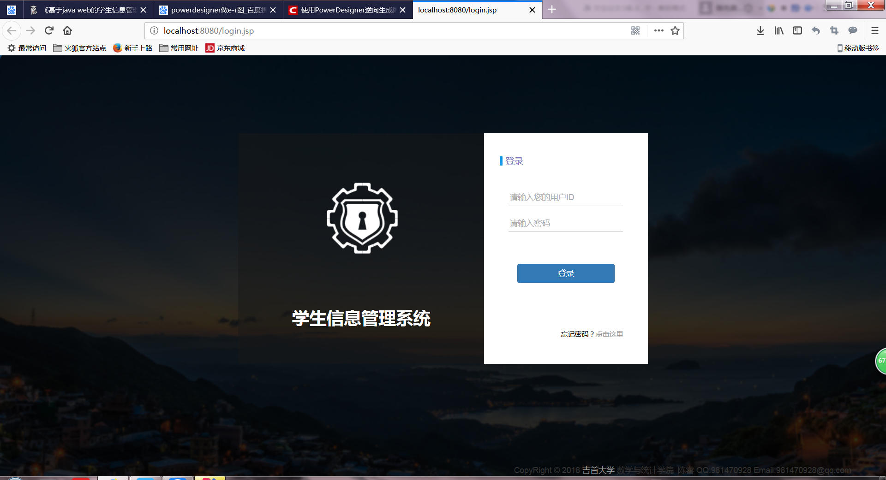
图10 用户登录界面前端展示

做为spring框架的jsp页面，登录系统的判定为后台行为，所有的页面均通过spring—controller进行判定与跳转：用户登录系统判定的java源代码如下：

@RequestMapping(value = "/login", method = {RequestMethod.POST})
public String login(Userlogin userlogin) throws Exception {

//Shiro实现登录
UsernamePasswordToken token = new UsernamePasswordToken(userlogin.getUsername(),
userlogin.getPassword());
Subject subject = SecurityUtils.getSubject();

//如果用户名获取不到则登录失败，然后直接抛出异常
subject.login(token);
if (subject.hasRole("admin")) {
return "redirect:/admin/showStudent";
} else if (subject.hasRole("teacher")) {
return "redirect:/teacher/showCourse";
} else if (subject.hasRole("student")) {
return "redirect:/student/showCourse";
}

4.2.2管理员系统设计
通过输入管理员账号和密码进入到管理员的操作系统。管理员有课程管理、学生管理、教师管理、修改用户密码、修改密码等功能，前三个功能实现了对学生、老师、课程的增删改查操作，其他的一些功能是系统的一些基本功能，是系统完整性的一些附加的功能。下面是请求数据总流程图：
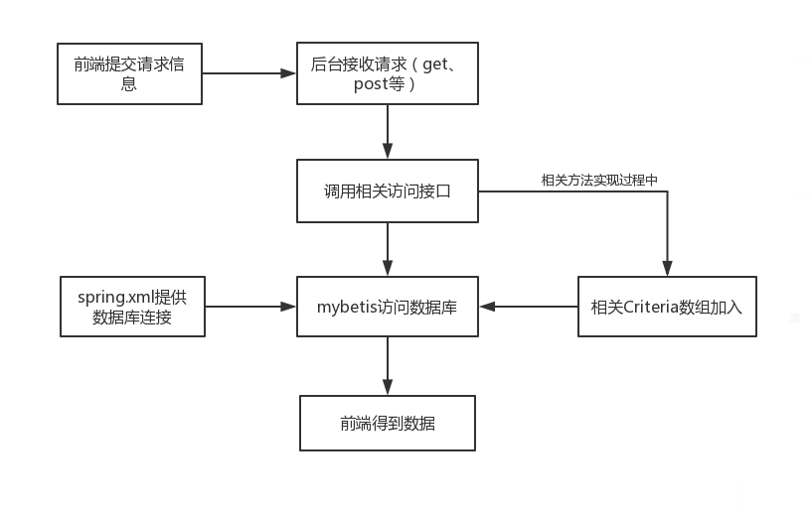
图11 请求数据流程图

- 学生信息添加
学生信息添加是启用的post方法写入数据库学生的信息，通过学生管理-添加用户信息进入到界面，填入必要的信息便可添加学生。
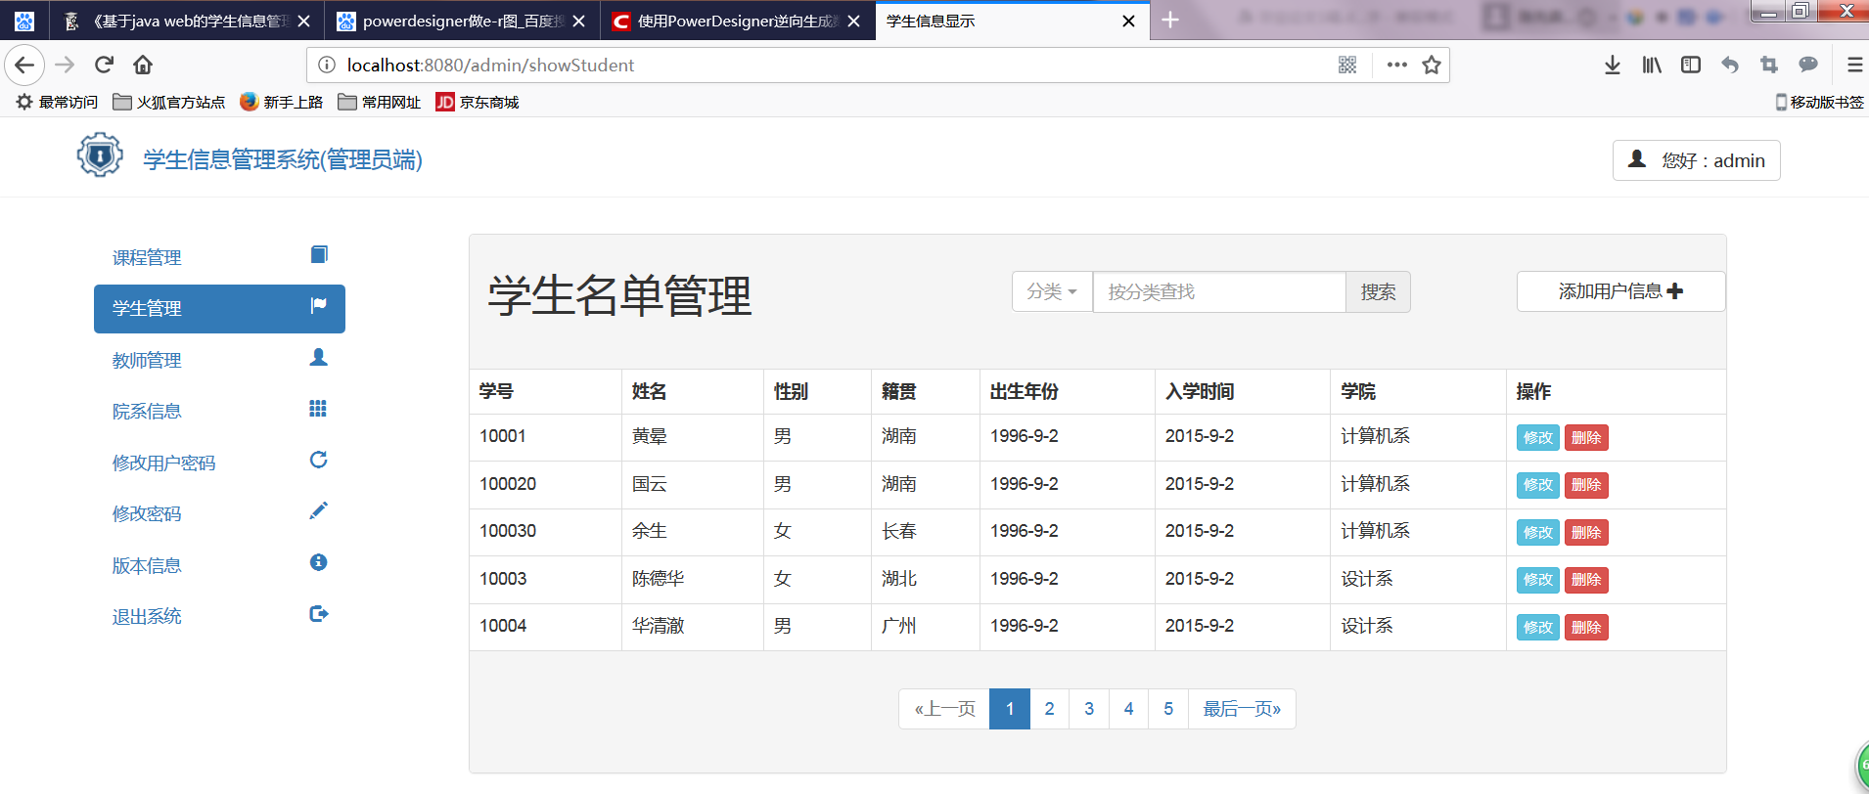

图12 学生信息界面

本系统增删改查的核心除了mybetis的核心功能，还加载了一套自动匹配sql字段的java代码——criteria。该代码通过对象建立sql语句的相关字段，在mybetis的xml配置文件中只需访问简单易懂的对象名就能实现对sql的操作。这虽然没有简化代码，更做了额外工作，但这样写出的代码条理清楚、易于理解和维护，这大大体现了程序代码所要遵循的规则——易读性。下面是添加学生信息功能的前端界面，添加完信息，点击提交即可添加信息。

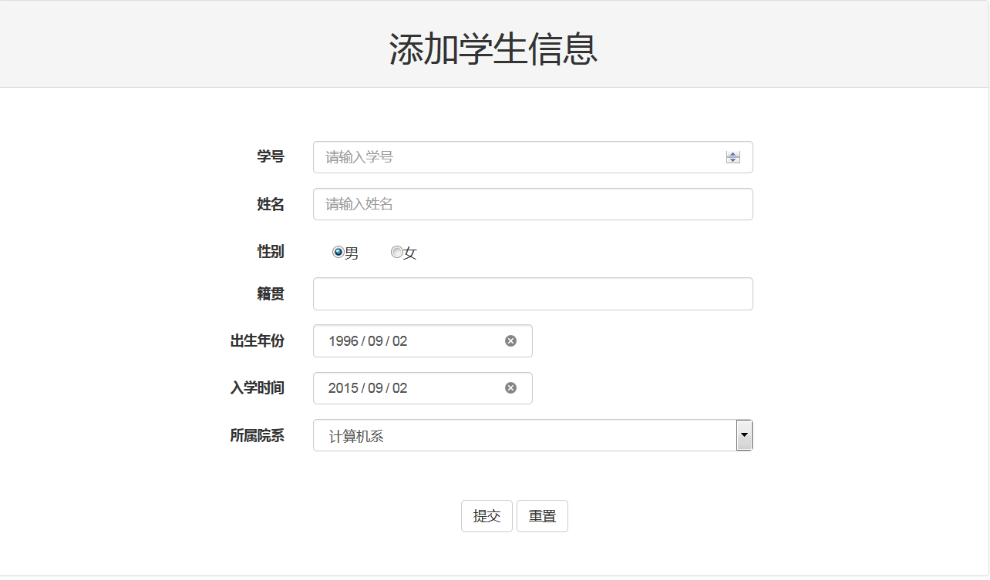

图13 添加学生信息前端页面

以学生信息添加为例，后台调用函数接口：
Boolean result = studentService.save(studentCustom)

程序会在调用过程中在mybetis的文件夹中加载criteria，mybetis加载criteria：

<sql id="Example_Where_Clause">
<where>
<foreach collection="oredCriteria" item="criteria" separator="or">
//加载字段值valid，为部分查询语句，下同
<if test="criteria.valid">
<trim prefix="(" suffix=")" prefixOverrides="and">
<foreach collection="criteria.criteria" item="criterion">
<choose>
<when test="criterion.noValue">
and ${criterion.condition}
</when>
<when test="criterion.singleValue">
and ${criterion.condition} #{criterion.value}
</when>
<when test="criterion.betweenValue">
and ${criterion.condition} #{criterion.value} and #{criterion.secondValue}
</when>
<when test="criterion.listValue">
and ${criterion.condition}
<foreach collection="criterion.value" item="listItem" open="(" close=")" separator=",">
#{listItem}
</foreach>
</when>
</choose>
</foreach>
</trim>
</if>
</foreach>
</where>
</sql>

Mybetis访问数据库：
<select id="selectByPrimaryKey" resultMap="BaseResultMap" parameterType="java.lang.Integer">
//加载select查询语句
select
<include refid="Base_Column_List"/>
from student
where userID = #{userid,jdbcType=INTEGER}
</select>

具体方法如上面所示，通过结构化的请求方式，项目可以清晰的看到数据的操作过程，避免了以前由于大量的数据访问而造成的文件结构紊乱，条理不清，只有开发人员能看懂的窘境。后期维护人员需要修改系统结构以达到访问功能时，只需要添加接口及其方法、在mybetis添加相关查询语言就可以很方便的添加上相关功能。
Criteria设计初衷即为面向对象，是一个可扩展的条件查询接口函数，通过它不需要考虑数据库底层功能如何实现、SQL语句如何编写。由于criteria功能实现相对复杂，原理及代码占用篇幅较大，本论文不便于展示^{[10]}。

2）模糊搜索功能
本功能加入了强大的Criteria api，可以很轻松的实现模糊搜索。具体操作为输入一半关键词就可以搜出与之匹配的数据库中的匹配项。例如按姓名查找学生信息，搜索“陈”，就会精确显示如图所示的搜索结果。

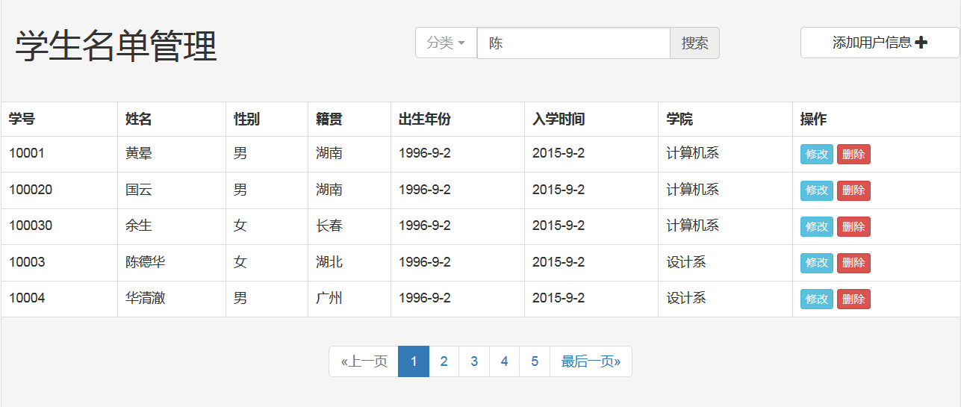

图14 学生名单界面（搜索）

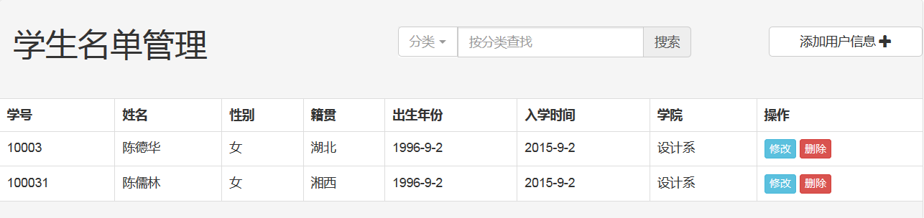

图15 学生名单界面（显示）

3）修改密码功能
点击系统侧边栏sidebar里的“密码修改”，系统跳到如下图所示的密码修改界面。通过输入原密码和两次新密码修改，值得一提的是第一次登录系统时密码在后台默认设置成123。通过此功能就可以选择自己便于记忆的密码了

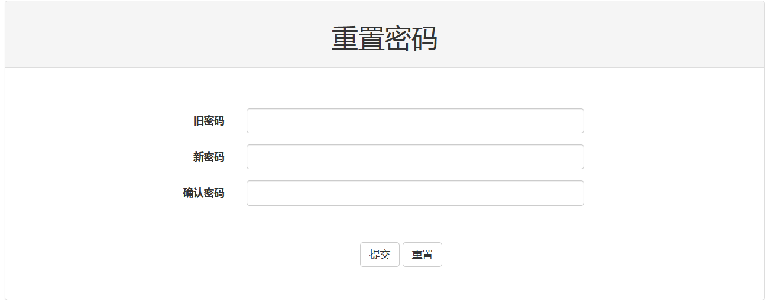

图16 密码重置功能

4）系统退出功能
点击系统侧边栏sidebar里的“退出系统”，系统就会弹出一个对话框，选择确定系统跳转到登录界面，关闭则取消退出
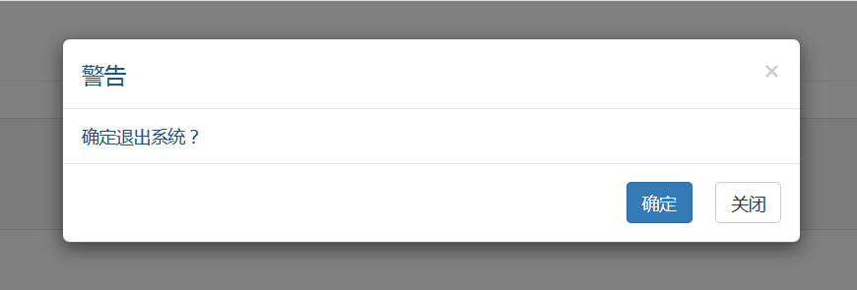

图17 系统退出功能

管理员系统除了这些功能还有信息修改等功能，这些会在下面讲到。

4.2.3学生系统设计
学生系统除了拥有密码修改，系统退出等功能以外还有以下功能：
1）选课
通过点击点击系统侧边栏sidebar里的“所有课程”，点击选课就能成功选取课程，如果已选取了该课程。系统则会提示该课程已选择，无法选取。若成功选取则可在系统侧边栏sidebar里的“已选课程”查看该课程以及退课。

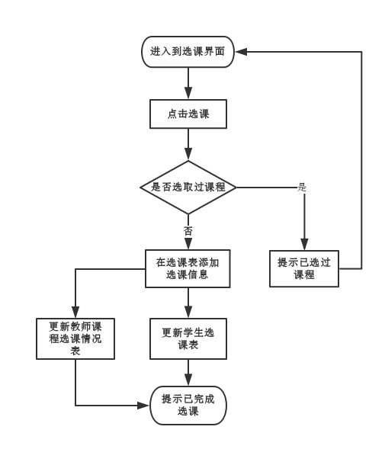

图18 选课流程图

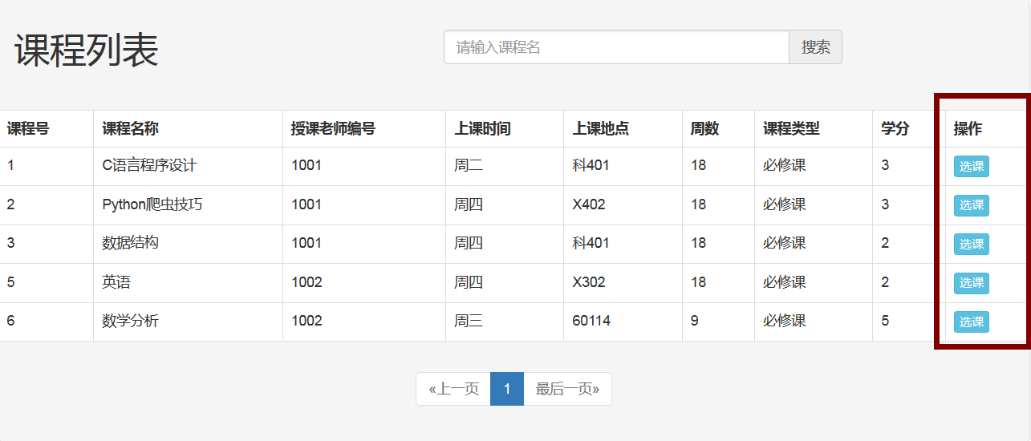

图19 选课界面

选课成功后：
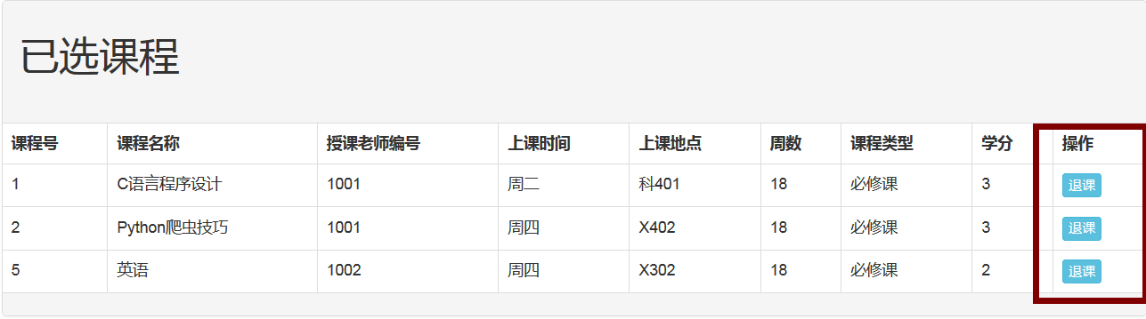

图20 选课成功及退课界面

当项目添加选课然后选课成功以后，前端和后台会做大量了事件处理。点击按钮之后，触发点击事件执行退课操作，通过spring—controller拿到SelectedCourse指令调用SelectedCourse方法访问数据库。

对于数据库来说：在选课表加入了学生信息，对于后台则会执行下列操作：在已选课程中添加刚选课程、在老师的教授名单中添加课程。好在项目在html页面引入了标签语言taglib：c和taglib：fmg：
<%@ taglib uri="http://java.sun.com/jsp/jstl/core" prefix="c" %>
<%@ taglib uri="http://java.sun.com/jsp/jstl/fmt" prefix="fmt" %>
它支持对栈中的值的遍历，也就是对数据库中的值的映射，当然后台要把从数据库拿到的值打包封装在list数组中才能通过此标签引用数据。它最大的特点是嵌入式编程，嵌入了html页面，提供页面循环和单向绑定的机制，大大优化了代码，使重复性的数组遍历得以简化。例如已选课程的数组循环html代码：
<%--遍历数组，数组名selectedCourseList--%>
<c:forEach items="${selectedCourseList}" var="item">
<%--输出还没修完的课程--%>
<c:if test="${!item.over}">
<tr>
<%--数组中每条数据所包含的值，分列显示--%>
<td>${item.couseCustom.courseid}</td>
<td>${item.couseCustom.coursename}</td>
<td>${item.couseCustom.teacherid}</td>
<td>${item.couseCustom.coursetime}</td>
<td>${item.couseCustom.classroom}</td>
<td>${item.couseCustom.courseweek}</td>
<td>${item.couseCustom.coursetype}</td>
<td>${item.couseCustom.score}</td>
<td><button class="btn btn-default btn-xs btn-info" onClick="location.href='/student/outCourse?id=${item.courseid}'">退课</button>
<!--弹出框-->
</td>
</tr>
</c:if>
</c:forEach>

通过这样的方法项目解决了从指令到完成任务的转变，前端虽然只有小小的改变，但实现过程是相当复杂的。

2）个人信息修改
进入个人信息页面，会显示之前的个人信息，而不可修改的信息框则是无法点击的而且会有底色。
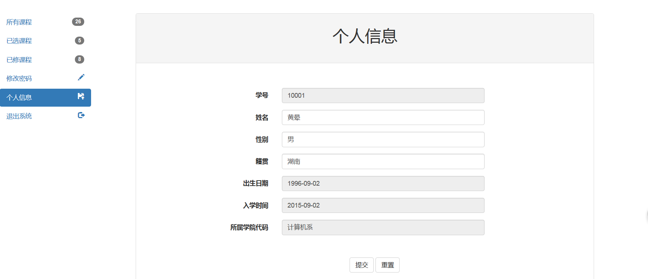

图21 个人信息修改功能

4.2.4 教师系统
教师系统除了拥有修改密码，退出系统，修改个人信息等以外还有以下功能：
1）课程打分系统
此功能涉及到教师端系统和学生端系统，首先老师进入到自己的页面查看自己所教授的课程点击成绩进入成绩查看系统，点击打分。操作成功后，后台接收到数据立即更新数据库并使前端的学生界面数据改变。学生便可在已修课程里看到自己课程的成绩。
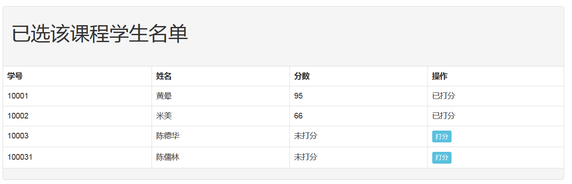

图22 打分界面（选择学生打分）

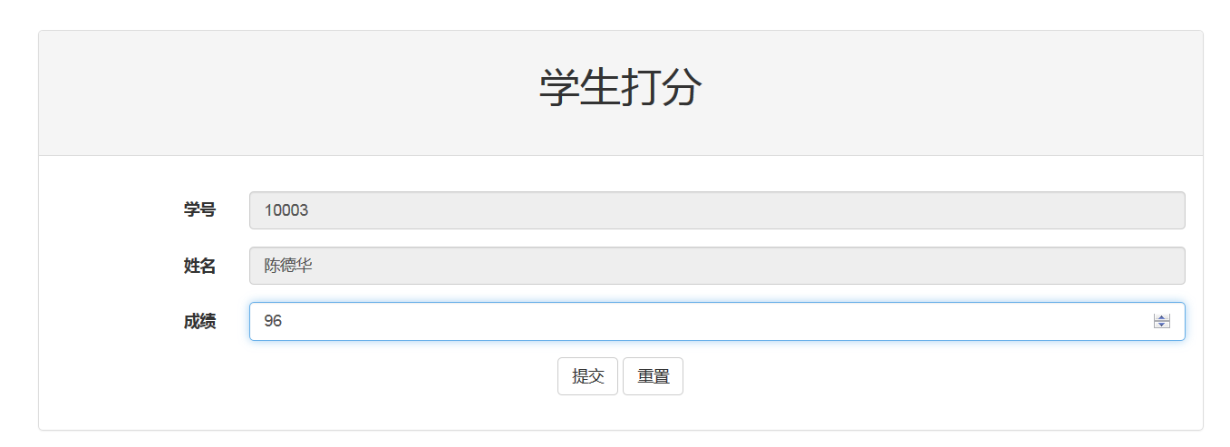

图23打分界面（打分）

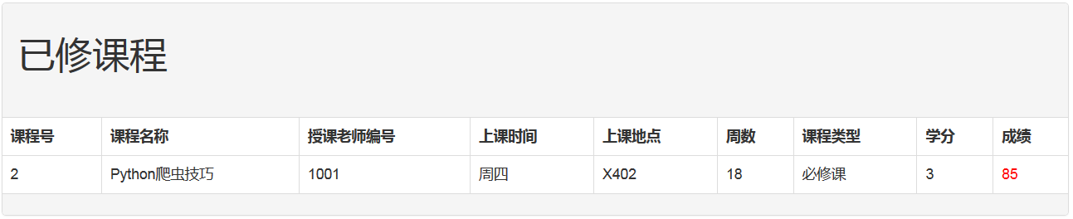

图24 打分界面（打分成功界面）

结 语

本次毕业设计开始于2017年9月，但真正做是在2018年1月至今，去年时间重在积累，而今年就是实践了。四个多月的不懈努力，充分利用大学四年所掌握的专业知识，实习公司项目开发的实践所得，诸多网络资源和文献资源的大量阅读，让我基本完成本次学生信息管理系统设计的同时，还掌握了web开发的基本规律，可谓是受益匪浅。此次开发经历让我真正的运用所学知识解决了实际问题，对于java的代码编程以及ssm框架使用也有了更深的理解。学会使用interlij IDEA和Tomcat结合进行基础的软件开发丰富了我的程序设计的经验。最重要的是，让我在即将毕业之余，弥留之际。度过了一段充实而难忘的时光。
本系统的特点在于系统用户角色的3个模块化。本次开发通过对3个角色的权限以及所拥有的功能展开的整个系统的设计，这样符合面向对象的特点，适用于人的逻辑思维。通过登录系统和管理系统两部分的分开编程，使开发更加条理化。在完成网上选课，查询成绩，打分系统，查询信息等功能的同时，也对代码的健壮性、完整性提出了要求。
本系统界面清晰、重点突出，而且结构简单，易于操作。模拟测试环节，登录操作与学生信息修改也有比较好的表现。已基本实现了学生信息管理系统的应有功能，实现了系统的完整性。
本系统也有许多不足，像系统安全性和视觉设计完全没有考虑过，效率性和程序的健壮性尽管一直做优化，但也不尽人意，这是由于时间，个人能力以及掌握的个人资源有限所致。而且有些功能实现的并不完美，比如搜索功能，尽管已拥有模糊查询，但更精确的应该是分类模糊查询，遗憾的是并没有完成。这些问题也让我充分意识到软件开发的难度，也激励着我前进。

参考文献

[1] 钱诚.在线图书销售网站设计与实现[D].计算机光盘软件与应用，2011年6月
[2] Bruce Eckel.Java编程思想第4版[M].北京: 机械工业出版社,2007年6月
[3] 耿祥义.JSP实用教程[M].北京: 清华大学出版社,2015年1月
[4] 杨开振等.Java EE互联网轻量级框架整合[M].北京: 电子工业出版社,2012年3月
[5] 郝佳.spring源码深度解析[M].北京: 人民邮电出版社，2013年9月
[6] 陈石.spring教程[J]. w3c国际标准指南，2016年8月
[7] 徐群明.MyBatis技术内幕[M].北京: 电子工业出版社,2002年2月
[8] Steven Holzner.Java技术内幕[M].北京: 机械工业出版社.2002年1月
[9] Schwartz,B.高性能MYSQL[M].北京: 电子工业出版社, 2013年5月
[10] 克里斯蒂安·鲍尔.Hibernate实战(第2版)[M].北京: 清华大学出版社.2016年9月

